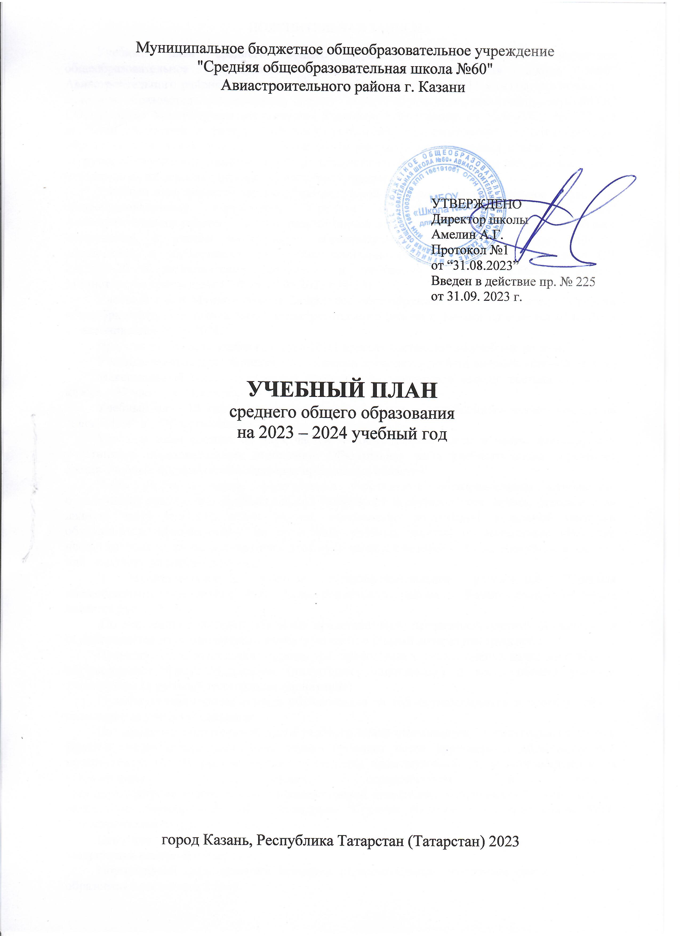
ПОЯСНИТЕЛЬНАЯ ЗАПИСКА
Учебный план среднего общего образования Муниципальное бюджетное общеобразовательное учреждение "Средняя общеобразовательная школа №60" Авиастроительного района г. Казани (далее - учебный план) для 10-11 классов, реализующих основную образовательную программу среднего общего образования, соответствующую ФГОС СОО (Приказ Министерства просвещения Российской Федерации от 12.08.2022 № 732 «О внесении изменений в федеральный государственный образовательный стандарт среднего общего образования»), фиксирует общий объём нагрузки, максимальный объём аудиторной нагрузки обучающихся, состав и структуру предметных областей, распределяет учебное время, отводимое на их освоение по классам и учебным предметам.
Учебный план является частью образовательной программы Муниципальное бюджетное общеобразовательное учреждение "Средняя общеобразовательная школа №60" Авиастроительного района г. Казани, разработанной в соответствии с ФГОС среднего общего образования, с учетом Федеральной образовательной программой среднего общего образования, и обеспечивает выполнение санитарно-эпидемиологических требований СП 2.4.3648-20 и гигиенических нормативов и требований СанПиН 1.2.3685-21, приказ Министерства просвещения РФ рт 18.05.2023 г № 371.
Учебный год в Муниципальное бюджетное общеобразовательное учреждение "Средняя общеобразовательная школа №60" Авиастроительного района г. Казани начинается 01.09.2023 и заканчивается 26.05.2024.
Продолжительность учебного года в 10-11 классах составляет 34 учебные недели.
Учебные занятия для учащихся 10-11 классов проводятся по 6-ти дневной учебной неделе.
Максимальный объем аудиторной нагрузки обучающихся в неделю составляет в 10 классе – 37 часов, в 11 классе – 37 часов. .
Учебный план 10 класса – универсалҗный профилҗ, с углубленным изучем предметов “География” и “Обәествознание”
Учебный план состоит из двух частей — обязательной части и части, формируемой участниками образовательных отношений. Обязательная часть учебного плана определяет состав учебных предметов обязательных предметных областей.
Часть учебного плана, формируемая участниками образовательных отношений, обеспечивает реализацию индивидуальных потребностей обучающихся. Время, отводимое на данную часть учебного плана внутри максимально допустимой недельной нагрузки обучающихся, используется : на проведение учебных занятий по математике «Решение нестандартных задач по математике», этот курс является безотметочным, оценивается «зачет» или «незачет» по итогам полугодия.
В Муниципальное бюджетное общеобразовательное учреждение "Средняя общеобразовательная школа №60" Авиастроительного района г. Казани языком обучения является русский язык.
По заявлению родителей (законных представителей) несовершеннолетних обучающихся осуществляется изучение родного языка (русского) и родной литературы (русской).
Промежуточная аттестация – процедура, проводимая с целью оценки качества освоения обучающимися части содержания (полугодовое оценивание) и всего объема учебной дисциплины за учебный год (годовое оценивание).
Промежуточная/годовая оценка обучающихся за год осуществляется в соответствии с календарным учебным графиком.
Все предметы обязательной части учебного плана оцениваются по полугодиям и за год. Промежуточная аттестация/годовая оценка проходит после прохождения образовательной программы за год. Формы и порядок проведения промежуточной аттестации определяются «Положением о формах, периодичности и порядке
текущего контроля успеваемости и промежуточной аттестации обучающихся Муниципальное бюджетное общеобразовательное учреждение "Средняя общеобразовательная школа №60" Авиастроительного района г. Казани.
Освоение основной образовательной программы среднего общего образования завершается итоговой аттестацией.
Нормативный срок освоения основной образовательной программы среднего общего образования составляет 2 года.
Учебный план для 10-11 классов (ФГОС СОО)
универсального (непрофильного) обучения
МБОУ «Школа № 60»
на 2023-2024 учебный год
Предметные области | Учебные предметы | Уро-вень | Количество часов в неделю
Предметные области | Учебные предметы | Уро-вень | 10  2022-23 | 11  2023-2024
Предметные области | Обязательная часть
Русский язык и литература | Русский язык | Б | 3 | 3
Русский язык и литература | Литература | Б | 3 | 3
Родной язык и родная литература | Родной язык | Б | 1 | 1
Родной язык и родная литература | Родная литература | Б | 1 | 1
Иностранные языки | Иностранный язык (Английский язык) | Б | 3 | 3
Математика и информатика | Математика | Б | 5 | 5
Общественные науки | История | Б | 2 | 2
Общественные науки | Обществознание | Б | 2 | 2
Естественные наук и | Химия | Б | 2 | 2
Естественные наук и | Физика | Б | 2 | 3
 | Астрономия | Б | 1 | -
Физическая культура, экология и основы безопасности жизнедеятельности | ОБЖ | Б | 1 | 1
 | Физическая культура | Б | 3 | 3
ИТОГО |  |  | 29 | 29
Дополнительные учебные предметы и курсы по выбору | Индивидуальный проект |  | 1 | 1
Дополнительные учебные предметы и курсы по выбору | Биология | Б | 1 | 1
Дополнительные учебные предметы и курсы по выбору | География | Б | 1 | 1
Дополнительные учебные предметы и курсы по выбору | Информатика | Б | 1 | 1
Дополнительные учебные предметы и курсы по выбору | к/в «Изучаем Конституцию» |  | 1 | 1
Дополнительные учебные предметы и курсы по выбору | к/в «Решение практических задач по химии» |  | 1 | 1
Дополнительные учебные предметы и курсы по выбору | к/в «Текст, как основа изучения языка» |  | 1 | 1
Дополнительные учебные предметы и курсы по выбору | к/в «Решение нестандартных задач по математике» |  | 1 | 1
Максимально допустимая недельная нагрузка |  |  | 37 | 37
Количество учебных занятий за год |  |  | 1258 | 1221
Количество учебных занятий за уровень среднего общего образования |  |  | 2479

УЧЕБНЫЙ ПЛАН
Предметная область | Учебный предмет | Количество часов в неделю
Предметная область | Учебный предмет | 10а | 11а (2024-2025 уч.год)
Обязательная часть
Русский язык и литература | Русский язык | 3 | 3
Русский язык и литература | Литература | 3 | 3
Родной язык и родная литература | Родной язык (русский) | 1 | 1
Родной язык и родная литература | Родная литература (русская) | 1 | 1
Иностранные языки | Иностранный язык (Английский ) | 3 | 3
Математика и информатика | Алгебра | 3 | 3
Математика и информатика | Геометрия | 2 | 2
Математика и информатика | Вероятность и статистика | 1 | 1
Математика и информатика | Информатика | 1 | 1
Общественно-научные предметы | История | 2 | 2
Общественно-научные предметы | Обществознание (У) | 4 | 4
Общественно-научные предметы | География (У) | 3 | 3
Естественно-научные предметы | Физика | 2 | 2
Естественно-научные предметы | Химия | 2 | 2
Естественно-научные предметы | Биология | 1 | 1
Физическая культура и основы безопасности жизнедеятельности | Физическая культура | 2 | 2
Физическая культура и основы безопасности жизнедеятельности | Основы безопасности жизнедеятельности | 1 | 1
----- | Индивидуальный проект | 1 | 0
Итого |  | 36 | 35
Часть, формируемая участниками образовательных отношений
Наименование учебного курса
"Решение нестандартных задач по математике" |  | 1 | 2
Итого |  | 1 | 2
ИТОГО недельная нагрузка |  | 37 | 37
Количество учебных недель |  | 34 | 34
Всего часов в год |  | 1258 | 1258

План внеурочной деятельности (недельный)
Муниципальное бюджетное общеобразовательное учреждение "Средняя общеобразовательная школа №60" Авиастроительного района г. Казани
Учебные курсы | Количество часов в неделю
Учебные курсы | 10а | 11а
"Разговор о важном" | 1 | 1
"Основы функциональной грамотности" | 1 | 1
Профориентация "Мой выбор" | 1 | 1
ИТОГО недельная нагрузка | 3 | 3

Утверждаю
Директор школы А. Г. Амелин

Приложение № 1 к учебному плану 2023 – 2024 учебного года.
Формы проведения промежуточной аттестации
Предметы \ классы | 10 | 11
Русский язык | Сочинение/годовая оценка | Сочинение/годовая оценка
Литература | тесты/годовая оценка | тесты/годовая оценка
Род.(русский) язык | К.р./годовая оценка | К.р./годовая оценка
Род. (русская) литература | Раб.с текстом  (устно)/годовая оценка | Раб.с текстом  (устно)/годовая оценка
Английский язык | Контр. работа/годовая оценка | Контр. работа/годовая оценка
Математика |  | Контр. раб./годовая оценка
Алгебра | Контр. раб./годовая оценка
Геометрия | Устный зачет/годовая оценка
Информатика | тесты/годовая оценка | тесты/годовая оценка
Вероятность и статистика | Тесты/годовая оценка
История | Компл. к.р./ год. оценка | Компл. к.р./ год. оценка
Обществознание | Компл. к.р./ год. оценка | Компл. к.р./ год. оценка
География | Тесты с заданием /годовая оценка | Тесты с задан./годовая оценка
Биология | Комплексная к.р../годовая оценка | Комплексная к.р../годовая оценка
Химия | Комплексн. к.р../годовая оценка | Комплексн. к.р../годовая оценка
Физика | Контр. работа/годовая оценка | Контр. работа/годовая оценка
Физкультура | К. нормат/годовая оценка | К. нормат/годовая оценка
ОБЖ | Устное собеседование по билетам/годовая оценка | Устное собеседование по билетам/годовая оценка

Утверждаю
Директор школы А. Г. Амелин

Приложение № 2 к учебному плану 2023 – 2024 учебного года.

Методическое обеспечение учебного плана.
Учебно-методические комплекты для учащихся 5-9 классов
в 2023-2024 учебном году
(на основании Федерального перечня и Регионального списка учебников)

Предмет | Класс | Кол. часов | Учебник
Русский язык | 10  11 | 3  2 | Гольцова Н.Г.,Шамшин И.В.,Мищерина М.А. Русский язык. 10-11 класса,-М: “Русское слово”, 2020г.
Литерату  ра | 10 | 3 | Сахаров В.И., Зинин С.А. Литература. 10 класс, в 2-х частях,- М.: Русское слово,2020 г., 2021г.
Литерату  ра | 11 | 3 | Чалмаев В.А., Зинин С.А., Русская литература ХХ века, 11 класс, 2-х частях, - М. Русское слово, 2020г.,2022г.
Английский язык | 10 |  | Афанасьева О. В., Дули Д. Английский язык. 10 класс, -М.: Просвещение, 2020г, 2022г.
Английский язык | 11 |  | Афанасьева О. В., Дули Д. Английский язык. 11 класс,- М.: Просвещение, 2022г.
Родной язык и родная литература | 10 | -
Родной язык и родная литература | 11 | -
математика | 10-11 | 5 | Мордкович А.Г., Л.О. Денищева и др.. Алгебра и начала математического анализа. 10-11 классы в 2-х частях, М.: Мнемозина, 2020г.  Мордкович А.Г., Алгебра и начала математического анализа. 10-11 классы в 2-х частях, М.: Мнемозина, 2020 г.
математика | 10-11 |  | Атанасян Л.С., В.Ф. Бутузов и др.. Геометрия 10-11 классы,- М.: Просвещение, 2020г.
химия | 10 | 2 | Габриелян О.С. Химия. 10 класс,- М.: ООО Дрофа, 2020, 2022г.
химия | 11 | 2 | Габриелян О.С. Химия. 11 класс,- М.: Дрофа, 2022 г.
биология | 10-11 | 1  1 | Пасечник В.В.,Каменский А.А.,Рубцов А.М. Биология 10 класс ,АО Издательство “Просвещение” – 2022 г.  Каменский А. А.. Биология .10-11 классы,- М.: Дрофа. 2021г.
физика | 10 | 2 | Мякишев Г.Я. и др. Физика. 10 класс, базовый уровень, -М.: Просвещение, 2020 г.
физика | 11 | 2 | Мякишев Г.Я. Физика . 11класс, базовый уровень,- М.: Просвещение,2021г., 2022г.
география | 10 | 1 | Гладкий Ю.Н. 10 класс М.: Издательство “Просвещение” – 2020 г.
география | 11 | 1 | Гладкий Ю.Н. 10 класс М.: Издательство “Просвещение” –2022 г.
История  Обществозн. | 10 | 2  3 | Горинов М.М., Данилов А.А. История России. 10 класс, в 3-х частях ,- М.: АО Издательство “Просвещение”, 2020;  Загладин Н.В.,Белоусов Л.С..История. Всеобщая история. 10-11 класс, - М.:Русское слово, 2020 г.;  Боголюбов Л.Н. и др.Обшествознание. 10 класс,- М.:Просвещение, 2020 г., 2022г.  Никитин А.Ф., Никитина Т.И.Право 10-11 2022г.
История  Обществозн. | 11 | 2  3 | Загладин Н.В. Всемирная история 11 класс,- М.: Русское слово, 2010;  Данилов А.А., Торкунов А.В., Хлевнюк О.В. История России в ХХ веке. 11 класс,- М.: Просвещение, 2022г.  Боголюбов Л.Н. Обществознание. 11 класс,- М.: Просвещение, 2017г., 2022г.  Никитин А.Ф., Никитина Т.И.Право 10-11 2022г.
Информатика | 10-11 | 1  1 | Семакин Н.Г. Информатика и ИКТ для 10класса, М.:БИНОМ, 2022г.г  Семакин Н.Г.,Хеннер Е.К.,Шеина Т.Ю. Информатика (базовы уровень) 10 класса, М.:БИНОМ, 2020г  Семакин Н.Г. Информатика и ИКТ для 11 класса, М.:БИНОМ, 2022г.г
Астрономия | 10-11 | 1 | Учебно-методический комплект .Чаругин В.М. Астрономия. 10- 11 классы, -М.:Просвещение, 2018г.
ОБЖ | 10-11 | 1 | Ким С.В.,Горский В.А. “Основы безопасности жизнедеятельности (баз.ур.)” 10-11 кл. ИЦ “Вентана-Граф” – 2020г, 2022г..

